附件1：实验报告中的诚信设计

数据结构与算法导论

实验报告

实验题目： 链栈的实现

姓 名： 梁睿鸣

学 号： 2020210139

日 期： 2021/6/17

自我评分： A+ 【 X 】 95

自我评分说明：A+，A，B+，B，B-，C，D，分别对应分数95、90、85、80、75、70、60

诚信声明

本人郑重承诺：本实验程序和实验报告均是本人独立学习和工作所获得的成果。尽我所知，实验报告中除特别标注的地方外，不包含其他同学已经发表或撰写过的成果；实验程序中对代码工作的任何帮助者所作的贡献均做了明确的说明，并表达了谢意。

如有抄袭，本人原因承担因此而造成的任何后果。

特此声明。

签名：梁睿鸣

日期：2021/6/17

程序引用说明

|  |  |  |  |
| --- | --- | --- | --- |
| 序号 | 引用项 | 来源 | 代码引用行数 |
| 1 | 构造函数 | 课本 | 1 |
| 2 | 析构函数 | 课本 | 10 |
|  |  |  |  |
|  |  |  |  |
|  |  |  |  |
|  |  |  |  |
|  |  |  |  |
| 小计 2 | | | 11 |

总代码行数 75 ； 引用占比 14.67%

1、实验简介

【实验内容的简要说明，具体说明实验完成的功能和性能要求】

根据栈的抽象数据类型的定义，按要求实现一个链栈

并编写测试main()函数测试栈的正确性。

2、程序框架

【实验程序共包含哪些函数，一一列举函数名和函数功能】

LinkStack() //构造函数

~LinkStack() //析构函数

void Push(T data) //添加元素到栈

T Pop() //弹出栈顶元素

T GetTop() //获取栈顶元素

bool IsEmpty() //返回是否栈空

3、关键代码实现

【哪些函数是你认为最能体现自己工作成果的函数，说明函数实现基本思想（可用文字或图表示），以及具体的实验步骤（用伪代码或带注释代码）】

3.1 Pop()

基本思想：

先判断栈非空，再暂存栈顶数据等待返回，暂存栈顶元素，修改栈顶指针，最后删除栈顶元素并返回原栈顶数据

T LinkStack<T>::Pop()

{

    if(top != NULL) // 判断栈非空，否则下溢

    {

        T data = top->data; //暂存数据

        Node<T> *p = top;

        top = top->next; //修改栈顶指针

        delete p;

        return data;

    }

    else throw "下溢";

}

3.2 Push(T data)

基本思想：

先新建新栈顶元素并初始化

再将其指针指向原栈顶

最后更新栈顶指针

void LinkStack<T>::Push(T data)

{

    Node<T> *next = new Node<T>();

    next->data = data; //添加数据

    next->next = top; //指向原栈顶

    top = next; //更新栈顶

}

4、不足

【实验程序哪些函数功能还有缺陷或不足，或者程序架构有不足，或者性能还有待提高、或者代码不和规范等等，所有你自己对程序不满意的地方】

有部分代码比较冗杂，还有优化的空间

5、运行效果图

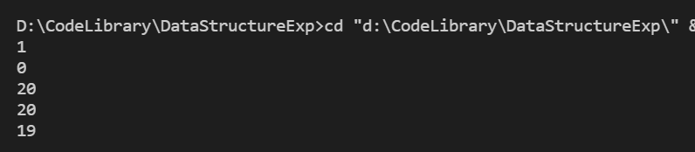

6、心得体会

【所有你在实验中的感受和想和老师说的话都可以放在这里，篇幅不限】

书本的代码写得很巧妙，自己的实现稍显冗杂，可以多学习课本的思路尝试提高代码的效率。